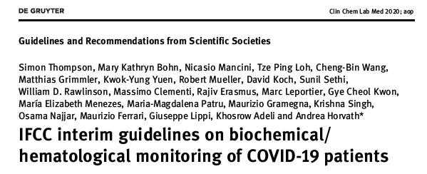
ВРЕМЕННОЕ РУКОВОДСТВО IFCC
ПО БИОХИМИЧЕСКОМУ/ГЕМАТОЛОГИЧЕСКОМУ ТЕСТИРОВАНИЮ
ПАЦИЕНТОВ С COVID-19

КЛЮЧЕВЫЕ БИОХИМИЧЕСКИЕ МАРКЕРЫ ДЛЯ МОНИТОРИНГА ПАЦИЕНТОВ С COVID-19

Воспалительные маркеры

Развитие устойчивого прогрессирующего про-воспалительного состояния (т.н. «цитокиновый шторм») показано у пациентов при неблагоприятном течении COVID-19, попадающих в группу высокого риска летального исхода, требующую интенсивного лечения. Поэтому измерение ряда воспалительных маркеров очень важно для ранней и точной идентификации пациентов с COVID-19, имеющих высокий риск неблагоприятного течения болезни.
C-реактивный белок (СРБ) - общепринятый неспецифический воспалительный маркер. Повышение концентрации СРБ всегда ассоциировано с неблагоприятным прогнозом при инфекции SARS-CoV-2.
Скорость оседания эритроцитов (СОЭ) является воспалительным маркером, которого можно считать альтернативой СРБ в условиях ограниченных ресурсов, и который демонстрирует похожую взаимосвязь с неблагоприятными исходами SARS-CoV-2, -подобно тому, что наблюдается при высоких значениях биомаркеров.
Ферритин – положительный белок острой фазы, который легко измеряется и может считаться маркером неблагоприятных исходов у пациентов с SARS-CoV-2.
Прокальцитонин может быть полезен для идентификации пациентов с бактериальной ко-инфекцией, которым может требоваться специфическая антибактериальная терапия, и у которых более неблагоприятный прогноз.
В настоящее время изучается много дополнительных воспалительных биомаркеров, повышение которых ассоциировано с неблагоприятным прогнозом при SARS-CoV-2. В их числе интерлейкин-6 (ИЛ-6), интерферон гамма-индуцированный протеин 10, моноцитарный хемотаксический протеин-3 и ПРЕСЕПСИН. Однако, учитывая тот факт, что условия для измерения этих биомаркеров имеются не во всех лабораториях, а также то, что пока нет достаточных доказательств их дополнительной клинической значимости помимо того, что уже показано для стандартных воспалительных маркеров, мы бы не рекомендовали их рутинное измерение до получения результатов дальнейших исследований в этой области.

Табл. Рекомендуемые биохимические тесты у пациентов с COVID-19.

Тест | Результат | Клиническая значимость
- Интерлейкин-6  - Интерферон гамма-индуцированный протеин 10  - Моноцитарный хемотаксический протеин-3  - Пресепсин | ПОВЫШЕНЫ | Использовать для исследований.  Ассоциированы с неблагоприятными клиническими исходами  (при наличии валидированных тестовых систем)

